СОГЛАШЕНИЕ
О СНИЖЕНИИ СУММЫ ЗАДОЛЖЕННОСТИ

г. Санкт-Петербург "12" мая 2020 г.
ООО «Коллектор» (ИНН … ОГРН…) в лице Генерального директора Иванова И.И., действующего на основании Устава, с одной стороны, и гражданин Петров Петр Петрович (10.01.1989 г.р., место рождения гор. Мурманск) паспорт 1601 110011, выдан УВД гор. Санкт-Петербурга 12.01.2018, с другой стороны,
подписали настоящее Соглашение о нижеследующем:

1. Гражданин Петров Петр Петрович имеет задолженность перед ООО «Коллектор» по договору от "01" декабря 2019 г. N 1-1114/78/19, заключённому между АО «Банк» и ООО «Коллектор» об уступке прав требования по кредитному договору № 1114/78/19 от 15.01.2019 г., в размере 129 250 рублей (сто двадцать девять тысяч двести пятьдесят рублей) в том числе основного долга 115 250 рублей и процентов за несвоевременную оплату 14 000 рублей.

2. Стороны пришли к соглашению о сокращении суммы общего долга на 50 % в случае оплаты долга в размере 64625 (шестьдесят четыре тысячи шестьсот двадцать пять) рублей в срок до 01 июля 2020 года.
В случае, если задолженность не будет выплачена в срок до 01 июля 2020, ООО «Коллектор» оставляет за собой право взыскать полную сумму долга в размере 129 250 рублей (сто двадцать девять тысяч двести пятьдесят рублей), а также начислить проценты согласно кредитному договору № 1114/78/19 от 15.01.2019 г.

3. Настоящее Соглашение составлено в 2 подлинных экземплярах, по одному для каждой из сторон.
4. Настоящее Соглашение вступает в силу с момента его подписания сторонами
5. Адреса и реквизиты сторон

Реквизиты паспортные данные
Адрес адрес
Директор ООО «Коллектор» Гражданин РФ
Иванов И.И. Иванов Гр. Петров П.П. Петров
Печать

Закон о коллекторах
Вплоть до 2016 году деятельность коллекторов только условно подпадала под требования закона, так как отсутствовал специальный нормативный акт. В 2016 году был принять Федеральный закон № 230-ФЗ, которым регламентирована работа по взысканию задолженности, полномочия и ограничения для коллекторских фирм. Одновременно государство передало контроль за взысканием долгов приставам. Читайте в материале, какие права и обязанности сторон предусматривает новый закон о коллекторах 2020 г., как должник может защищать свои интересы.

ФЗ № 230: особенности применения
Официальный текст Закона № 230-ФЗ не содержит такого понятия, как "коллекторы". Они именуются как юридические лица, осуществляющие работу по взысканию долгов. Поэтому термины "коллекторы" и "коллекторское бюро" применяются только неофициально, хотя на суть деятельности указанных лиц это не влияет.
ФЗ о коллекторах начал действовать с 2016 года, неоднократно дополнялся новыми нормами. Первый крупный блок поправок вступил в силу 1 января 2019 года. Сейчас закон вновь дорабатывает. На рассмотрении Госдумы уже находится законопроект о запрете передавать коллекторам долги по ЖКХ и МФО.
Вот основные моменты, которые содержит 230-ФЗ в отношении коллекторов и должников:
- требования к коллекторским фирмам, общий порядок их вступления в СРО и регистрации в специальном реестре;
- полномочия и обязанности коллекторских компаний, в том числе при взаимодействии с должниками;
- права должников, получивших требования от коллекторов, либо столкнувшиеся с их работой;
- ограничения и запреты, условия отдельных видов деятельности коллекторских фирм;
- правила контроля за работой сборщиков долгов, их ответственность за нарушение закона.
Обратите внимание! Закон № 230-ФЗ является не единственным нормативным актом, по которому осуществляется возврат просроченной задолженности. Для уступки долга и принудительного взыскания коллекторы должны соблюдать нормы ГК РФ, ГПК РФ, Закона № 229-ФЗ. Если должник или кредитор подали заявление на банкротство, действуют нормы Закона № 127-ФЗ. Также обязательно нужно учитывать положения судебной практики.
Нужно ли должнику самостоятельно вникать во все тонкости закона, чтобы защищать свои интересы при взыскании? Основные положения 230-ФЗ нужно знать, так как иначе невозможно определить противоправность действий коллекторов, поставить их на место. Также рекомендуем сразу обратиться к юристу, если вы узнали о продаже долга банком или МФО, либо уже получили требования, звонки или смс от коллекторского агентства. Даже разовая консультация поможет выбрать оптимальный вариант защиты и поведения, подготовиться к визиту коллекторов, правильно оформить жалобы.

Права коллекторов по новому закону
Целью коллекторской деятельности является взыскание задолженностей по кредитам и займам, иным видам обязательств. Чаще всего к услугам коллекторов прибегают банки и МФО. Сборщики долгов могут работать на основании агентского договора, либо после выкупа права требования по цессии. Права коллекторов по новому закону позволяют им:
- направлять требования о возврате долга по почте, через интернет (электронка, соц. сети), вручать их лично должнику;
- звонить и направлять смс с уведомлением о необходимости погасить задолженность;
- проводить личные встречи;
- использовать иные формы взаимодействия, не запрещенные законом.
Для каждого вида взаимодействия закон предписывает ограничение по количеству в день, неделю, месяц. Также в Законе № 230-ФЗ о коллекторах есть нормы и времени суток, когда они могут беспокоить должника. Подробнее об этом расскажем ниже.
Допускают и стандартные варианты взыскания, прямо не указанные в 230-ФЗ. Если коллекторское агентство выкупило долг, оно может подать заявление на банкротство неплательщика, обратиться в суд, передать документы приставам. На практике, эти меры воздействия коллекторы применяют редко, поэтому речь идет о прямом взаимодействии с должником.

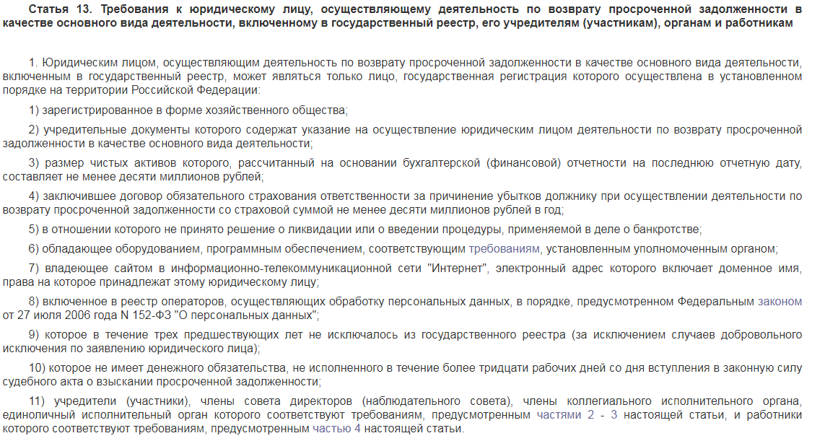

Подают ли коллекторы в суд
Обращение в суд является законным способом воздействия на неплательщика. Коллекторские фирмы могут использовать такой вариант взыскания в следующих случаях:
- если они купили долг, которые ранее не был взыскан через суд банком или МФО;
- если в процессе взыскания происходит доначисление процентов или иных штрафных санкций;
- если по агентскому договору коллекторскому бюро передано полномочие на подачу исков и заявлений на судебные приказы.
Обычно коллекторам передают в работу долги, уже взысканные через суд, либо с истекшим сроком давности. Особенно интересен второй вариант. Если микрофинансовые организации или банки вовремя не обратились в суд, пропустили срок исковой давности (3 года), они могут получить хотя бы часть долга при его продаже коллекторам. По просроченному долгу тоже можно подать иск, однако по ходатайству должника суд прекратит дело. Поэтому коллекторские компании используют иные варианты воздействия на неплательщиков, если обращение в суд уже невозможно.

Сколько раз могут звонить коллекторы по закону
Что больше всего не нравится должникам в работе коллекторов? Регулярные звонки в дневное и ночное время, рассылка смс и писем, визиты домой. Все эти формы личного воздействия должны соответствовать Закону № 230-ФЗ. Вот какие правила предусмотрены для телефонных звонков неплательщикам:
- сборщики долгов могут звонить могут только с одного номера телефона (это важно для соблюдения ограничений по общему количеству звонков);
- допускается обращение только непосредственно с должником, но не с его родными, друзьями, коллегами (исключение есть только для родственников, которые были созаемщиками или поручителями по кредиту);
- коллекторы могут звонить в день только 1 раз с 8 до 22 часов (рабочие дни) или с 9 до 20 часов (в выходные и праздничные дни);
- суммарное количество звонков не может превышать 2 раз в неделю, 8 раз в месяц.
Совет юриста. Любое нарушение перечисленных правил влечет ответственность коллекторов. Даже если сборщик долгов вел себя корректно, не высказывал оскорбления или угрозы, его можно наказать только за сам факт превышения количества звонков. Но для этого необходимо записывать все разговоры, сохранять историю входящих телефонных вызовов. Аналогичным образом можно бороться с нарушениями при личных встречах, при получении сообщение по смс или через электронку.
Закон 230-ФЗ предусматривает способы защиты, при которых коллекторские компании вообще не смогут побеспокоить должника. Любые виды взаимодействия должны прекращаться, как только должник подаст на банкротство, а его заявление примет суд. Также запрещены звонки, личные встречи и другие варианты взыскания, если неплательщик подать отказ от взаимодействия. Этого документ можно направить кредитору, если период просрочки превысил 4 месяца.

Права должников по новому закону
В Законе 230-ФЗ, регулирующем деятельность коллекторов, напрямую не прописаны права должников. Однако они прямо следуют из запретов и ограничений для коллекторской деятельности. Неплательщик может:
- отказаться от общения и взаимодействия с кредиторами;
- прекратить взыскание и начисление процентов путем подачи на банкротство;
- использовать судебные способы защиты (например, подать ходатайство о рассрочке, заявить о пропуске срока давности);
- требовать раскрытия полной информации об основаниях взыскания и сумме задолженности, о коллекторе и его организации;
- обращаться за защитой в ФССП. МВД, прокуратуру, СРО "НАПКА" (вариант обращения зависит от сути нарушения);
- требовать привлечения виновных лиц к ответственности по УК РФ или КоАП РФ (например, если вам реально угрожают, можно подать заявление в полицию на возбуждение уголовного дела).
Есть и более привычные варианты уклонения от общения со сборщиками долгов. Можно не получать письменную корреспонденцию, добавлять номера в черные списки или не отвечать на телефон, не открывать дверь квартиры. Должника не могут заставить общаться с представителями кредиторской фирмы, даже если сумма просрочки составляет десятки и сотни тысяч рублей.
Хотя сам факт звонка коллектора неприятен, мы рекомендуем спокойно и вежливо выслушать его предложение. Серьезные коллекторские агентства могут предложить оптимальный вариант погашения долга. Например, при подписании соглашения о реструктуризации задолженности будет установлен выгодный график ежемесячных платежей, а должнику могут снизить часть штрафных санкций. Однако любые документы рекомендуем подписывать только после обращения к юристу и тщательного изучения предложений. Иначе можно ухудшить свое положение, согласиться с продлением срока давности, существенно увеличить размер долга.
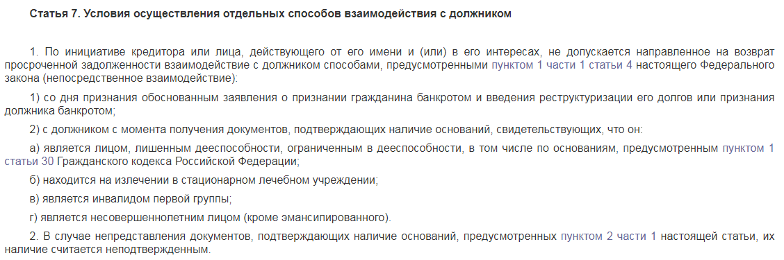

Запреты и ограничения коллекторов по закону
Разберем, что не могут сделать коллекторы с должником под угрозой привлечения к ответственности. Запреты и ограничения на коллекторскую деятельность по закону предусматривают следующее:
- нельзя превышать количество звонков, встречи и сообщений, нарушать регламентированное время суток;
- запрещено раскрывать персональные данные неплательщика любым посторонним лицам, в том числе родственникам;
- нельзя обращаться с вопросами взыскания к родным, коллегам, работодателю, друзьям, иным лицам (кроме поручителей и созаемщиком);
- запрещено угрожать, оскорблять, применять физическую силу;
- нельзя принудительно забирать деньги и имущество неплательщика, повреждать или уничтожать вещи;
- запрещено обращение к должнику, если он заявил письменный отказ или подал на банкротство;
- нельзя осуществлять исполнительные действия, так как этим вправе заниматься только приставы.
Кроме того, сборщик долгов всегда обязан раскрыть информацию о себе и своей компании, дать сведения об основаниях уступки права требования, о полномочиях на агентирование кредитора.
Перечисленные запреты должны соблюдать все коллекторские фирмы. Проблемы могут возникнуть, если долг по кредиту или микрозайму выкупили нелегальные конторы. Несмотря на все усилия государства, на рынке все еще работает множество "черных" и "серых" коллекторов, которые используют сомнительные или откровенно противоправные варианты взыскания. Бороться с ними можно и нужно, особенно если речь идет об угрозах, причинении вреда или ущерба.

Кто регулирует действия коллекторов
Чтобы контролировать деятельность коллекторских компаний, Закон № 230-ФЗ содержит следующие правила:
- взыскателем может быть только юридическое лицо, зарегистрированное в ИФНС;
- все коллекторские компании должны состоять в СРО "НАПКА" (эта организация обязана следить за законностью работы своих членов);
- для работы по взысканию коллекторское агентство должно быть включено в специальный реестр (его ведет ФССП);
- на грубые и систематические нарушения коллекторскую фирму могут исключить из СРО и реестра, что влечет запрет на деятельность по взысканию.
По закону, контроль за работой коллекторов осуществляет ФССП. В это ведомство можно подавать жалобы на любые нарушения, с которыми столкнулся должник. Если специалист коллекторской компании совершит преступление или административный проступок, его привлекут к персональной ответственности по УК РФ или КоАП РФ.

Как пожаловаться на коллекторов?
Если сборщик долгов строго соблюдает требования 230-ФЗ, подавать жалобу не имеет смысла. Однако при нарушении запретов и ограничений, указанных выше, должник вправе защищать свои интересы. Для этого можно использовать следующие варианты:
- обратиться с жалобой в подразделение ФССП (к приставам можно обратиться по любым нарушениям Закона № 230-ФЗ);
- подать обращение в прокуратуру (если нарушены нормы закона);
- направить жалобу в СРО "НАПКА";
- обратиться с заявлением в МВД, если в действиях сборщика догов усматривается состав УК РФ или КоАП РФ.
Совет юриста. Если коллектор ведет себя некорректно, допускает оскорбления или иные нарушения, рекомендуем обратиться к руководителю его агентства. Нередко рядовые специалисты нарушают закон по собственной инициативе, о которой руководство не в курсе. Обращение по таким вопросам может быть эффективнее, чем подача жалобы в ФССП или иной орган.
Если вы столкнулись с нарушением прав со стороны взыскателей долга, сразу обращайтесь к нашим юристам. Чем быстрее вы начнете отстаивать свои интересы, тем больше вариантов защиты можно использовать. Мы поможем даже в самой сложной ситуации!

